- Наличие инновационного педагогического опыта (краткое описание)

1.1 Тема
Развитие географического мышления на основе внедрения и совершенствования инновационных педагогических технологий, формирование гуманистического опыта как способа духовно-нравственного становления личности средствами музейной педагогики

1.2. Идея изменений (в чем суть опыта: в использовании образовательных, информационно-коммуникационных или других технологий, их преимущества перед аналогами и новизна, др.)
Концепция модернизации Российского образования нацеливает школу на подготовку разносторонней личности, обладающей мобильностью и компетентностью, способной быстро адаптироваться к новым условиям, умеющей анализировать происходящее и самостоятельно принимать решения, учиться и переучиваться на протяжении всей жизни. Поэтому Ряскина О.А. поставила перед собой задачу по формированию у учащихся целостной системы компетенций, а также опыта самостоятельной деятельности и личной ответственности, определяющих современное качество содержания образования.
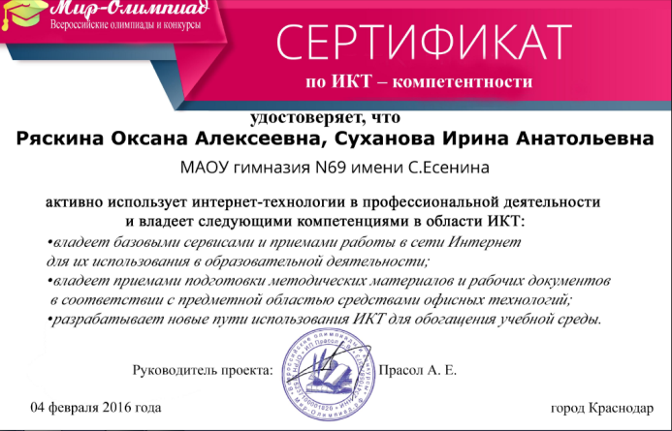
В целях развития географического мышления Ряскина Оксана Алексеевна в образовательной деятельности использует информационно – коммуникационные технологии, педагогику сотрудничества, проблемно-поискового обучения, критического мышления, системно - деятельностный подход и игровые технологии. Учитель применяет их для проведения учебных занятий, занятий с одаренными детьми, во внеклассных мероприятиях, конкурсах различных уровней, организации занятий внеурочной деятельности, работе гимназического этнографического музея.

В целях создания развивающей и творческой среды используются в работе:
Технология проведения учебной дискуссии, в результате применения которой у учащихся развивается креативное мышление, формируется коммуникативная и дискуссионная культура:
- круглый стол – беседа (обсуждение проблемных ситуаций, подготовка конкурсных и проектных работ);
- форум (презентация своего опыта и неординарного подхода при подготовке к урокам, творческим проектам);
- дебаты (защита точки зрения при обсуждении творческих работ и проектов по изучаемым темам).
Метод проблемно-проектного обучения, технология развития критического мышления, в процессе которых учащиеся вовлекаются в творчество, создаются условия для инициации у школьников реального процесса творческого мышления и личностного познания.
Ученики разрабатывают план своих будущих творческих работ, определяют гипотезу, при этом формируются исследовательские, коммуникативные, рефлексивные компетенции. Деятельность строится на основе самоорганизации.
Кроме того, используется:
- объяснительно-иллюстративное обучение через электронные образовательные ресурсы порталов: "Единая коллекция", "Школа цифрового века" (педагог адаптирует учебную информацию, в результате учащиеся глубже воспринимают ее; лучшему усвоению способствует использование виртуальных экскурсий, презентаций; приоритетным становится свободный доступ к информационным ресурсам, самообучение, дистанционное и сетевое обучение);
- полное усвоение (строго фиксируется результат учащихся, в том числе через выполнение тестовых и творческих проверочных работ различных уровней сложности; другие компоненты адаптируются под достижение всеми учащимися заданного результата, цели формируются очень конкретно, определяется эталон полного усвоения);
- системно-деятельностный подход в обучении (акцент делается на обучение через практику, продуктивную работу учащихся в малых группах, выстраивание индивидуальных траекторий, использование межпредметных связей, развитие самостоятельности учащихся и личной ответственности за принятие решений; на уроках учитель изменяет механизмы доставки знаний).
Все эти технологии обучения направлены на то, чтобы ввести ученика в социальные и профессиональные роли так, чтобы научить его быть успешным.
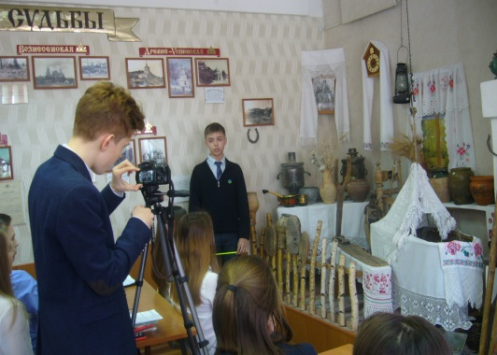
Формированию гуманистического опыта как способа духовно-нравственного становления личности способствует музейная педагогика. Для Ряскиной О.А. является важным не только достижение предметных, но и личностных результатов ребенка, заложенных в философии Федеральных государственных образовательных стандартов. Учитель глубоко убежден в том, что музейная среда обладает значительными возможностями нравственно-эмоционального воздействия на ребёнка и этот фактор является определяющим при формировании гражданской компетентности.

Цель музейной педагогики – формирование личности гражданина России с присущими ему взглядами, мотивами деятельности, моделью поведения путём включения в многообразную деятельность музея.

Задачи музейной педагогики:
- развитие творческих и организаторских способностей учащихся;
- предоставление возможности реализоваться в соответствии со своими склонностями и интересами;
- формирование детско-взрослой совместной деятельности через реализацию научно-исследовательских проектов;
- формирование системы критериев и механизмов оценки достигнутого образовательного результата;
- обогащение предметно-развивающей среды;
- формирование проектно-исследовательских умений и навыков, коммуникативных компетенций;
- воспитание патриотизма, уважения к Отечеству, сопричастности к судьбе и истории государства, интереса к культуре своего народа, своего края.
Методы музейно – педагогической деятельности:
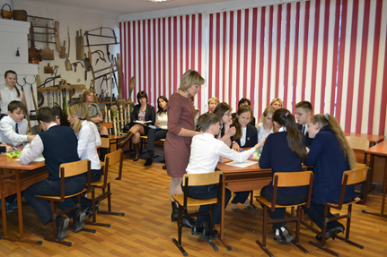
- метод социальных ролей;
- метод создания игровых ситуаций;
- метод практического манипулирования с предметами;
- метод использования ассоциативных связей;
- метод театрализации;
- метод самостоятельной индивидуальной и групповой поисково–исследовательской деятельности;
- метод научной дискуссии.

Актуальность заявленного педагогического опыта связана с главными вызовами современной системы образования, так как судьба подрастающего поколения в значительной мере зависит от восстановления и устойчивого функционирования системы воспитания, определяющей нравственные ориентиры, дающей прочную духовную опору на подлинные, а не мнимые жизненные ценности, гражданственность и патриотизм. Важно сформировать в ребенке потребность учиться, самосовершенствоваться, духовно расти, быть толерантным и сопричастным к проблемам общества и другого человека.

1.3.Условия реализации изменений (включая личностно-профессиональные качества педагога и достигнутый им уровень профессионализма)
Каждый учитель стремится к тому, чтобы его предмет вызывал глубокий интерес у школьников, чтобы ученики умели не только знать понятия, но и понимать научную картину мира, умели логически мыслить, чтобы каждый урок был праздником, доставляющим радость и ученикам, и учителю. Для этого учителю нужно забыть о роли информатора, он должен исполнять роль организатора познавательной деятельности ученика.
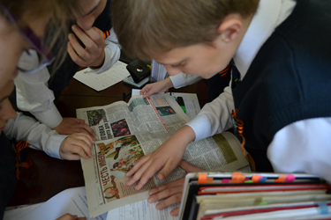
Ряскина О.А. умеет грамотно организовать на уроке для учеников такие виды учебно-познавательной деятельности, в результате которых они самостоятельно приходят к каким-либо выводам, сами совершают открытие, что позволяет им ощутить свои возможности, возвышает в собственных глазах. Ученики самоутверждаются как личность. Эту положительную гамму эмоций школьник хранит в памяти, стремится пережить еще и еще раз. Так возникает интерес не просто к предмету, а что более ценно – к самому процессу познания – познавательный интерес.
Современные инновационные технологии используют многие учителя, но не всем удается достичь положительных результатов, по-настоящему заинтересовать учеников своим предметом, воспитать в них лучшие качества.

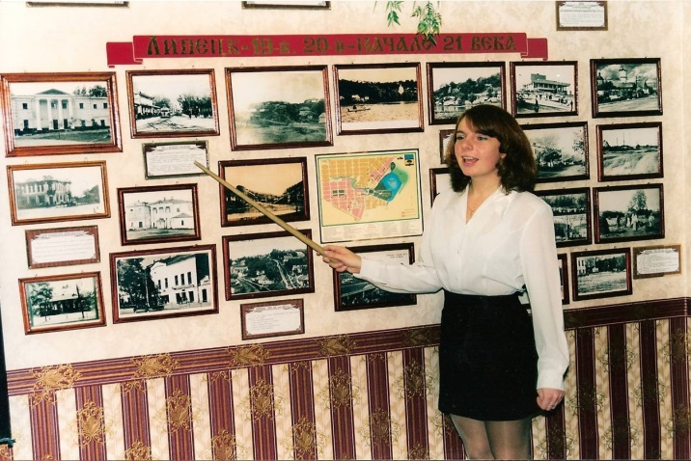
В большей степени успешности инновационного опыта Ряскиной О.А. способствует интеграция урочной и внеурочной деятельности.
Оксаной Алексеевной в 1997 году был создан в кабинете географии этнографический музей, который через год получил официальный статус школьного музея. Учителем разработана программа, концепция развития музея. В течение 20 лет существования музей учащиеся ведут активную работу под руководством Ряскиной О.А.

Обобщение наблюдений позволило прийти к выводу:
системное применение в практике музейной педагогики способствует развитию коммуникативных компетенций, навыков исследовательской работы учащихся, поддержке творческих и познавательных способностей детей, формированию интереса к отечественной культуре и уважительного отношения к нравственным ценностям.

В настоящее время определены следующие направления деятельности этнографического музея:
- поисковое;
- научно – исследовательское;
- экскурсионно – туристическое;
- краеведческое;
- познавательное;
- культурно – просветительское.

Формы работы, используемые в музейной педагогике: экскурсии, занятия по работе с активными документами, уроки, тематические вечера, классные часы, часы общения, конкурсы, акции «Добра», мероприятия, посвященные знаменательным датам, событиям в российской истории, истории своего края, города и т.д.

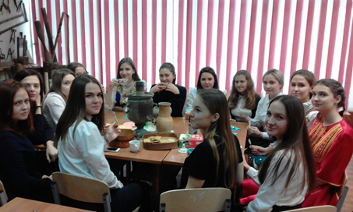
Ряскина О.А. организует участие детей в поисково-собирательной работе, изучении и описании музейных предметов, создании экспозиции, проведении экскурсий, вечеров, конференций, тем самым способствует заполнению их досуга.
В процессе исследовательской деятельности учащиеся овладевают различными приемами и навыками краеведческой и музейной профессиональной деятельности, а в ходе краеведческих изысканий - основами многих научных дисциплин, не предусмотренных школьной программой. Кроме того, учащиеся постигают основы исследовательской деятельности. Они учатся выбирать и формулировать темы исследования, проводить историографический анализ темы, заниматься поиском и сбором источников, их сопоставлением и критикой. В итоге у детей формируется аналитический подход к решению многих жизненных проблем, умение ориентироваться в потоке информации, отличать достоверное от фальсификации.

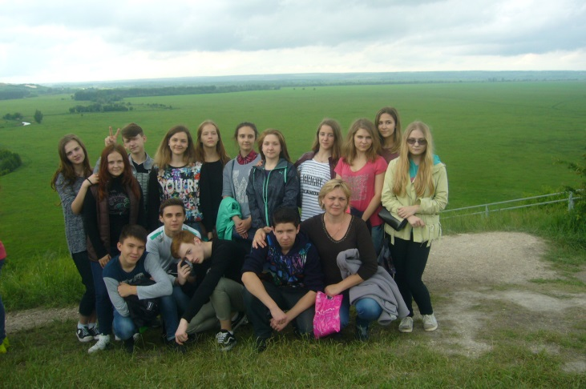
Путешествуя по родному краю, изучая памятники истории и культуры, объекты природы, беседуя с участниками и очевидцами изучаемых событий, знакомясь с документальными, вещевыми, изобразительными объектами наследия в среде их бытования, в музеях и архивах, учащиеся получают более конкретные и образные представления по истории, культуре и природе своего города, учатся понимать, как история малой Родины связана с историей России, как различные исторические, политические и социально- экономические процессы, происходящие в государстве и мире, влияют на развитие этих процессов в родном городе.

Оксаной Алексеевной как руководителем региональной инновационной площадки обеспечивается тесная связь с учителями-предметниками различных кафедр: словесности, социальных дисциплин, начального обучения, иностранных языков. Деятельность школьного музея направлена на интеграцию межпредметных связей (истории, основы религиозной культуры и светской этики, литературы, иностранного языка, окружающего мира). В течение многих лет в этнографическом музее ведутся экскурсии на различных иностранных языках: английском, немецком, французском. В рамках интегрированных уроков учащиеся легко и с удовольствием показывают свои научно-исследовательские результаты, сформированные в ходе занятий в музее.

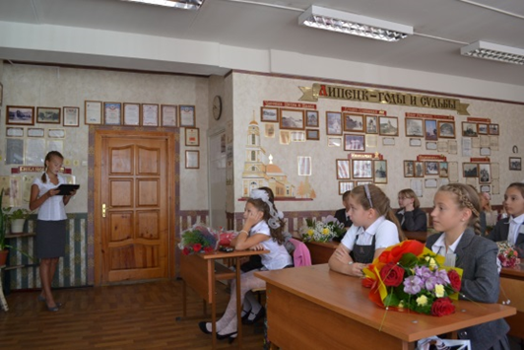
В гимназии проводится большая работа по использованию музейных материалов, экспонатов и архивов в ученических докладах, сочинениях, проектах и общешкольных мероприятиях, в экскурсионной и туристско-поисковой деятельности. Старшеклассники проводят творческие уроки для учащихся начальных классов на площадке школьного этнографического музея. Так происходит укрепление гимназических традиций и сплочение ученического сообщества.

Музейная среда обладает значительными возможностями нравственно-эмоционального воздействия на ребёнка, и этот фактор является определяющим при формировании гражданской компетентности средствами музейной педагогики.

1.4. Результат изменений

Целесообразное использование комплекса технологий позволяет создать комфортную среду обучения, которая способствует наиболее полному раскрытию задатков ребенка, обеспечивает ему условия для формирования интереса к учению, максимальной творческой активности, что побуждает к самостоятельному поиску и решению проблемных задач.

Об успешности педагогической деятельности Ряскиной О.А. свидетельствуют результаты образовательной деятельности учащихся:
- по данным внутренней системы оценки качества образования гимназии прослеживается четкая положительная динамика качества знаний по предмету «География» - от 85% до 89% (2014-2017 годы);
- по итогам промежуточной аттестации за последние три года учащиеся показывают 85-90% качества знаний;
- средний балл по предмету от 4,12 в 2014 году до 4, 27 в 2017 году;
- сохранение стабильности среднего балла с 5 класса (4, 28 балла) до 10 класса (4,27 балла);
- 466 учащихся, 19 классных коллективов обучаются у Ряскиной О.А. в текущем учебном году.

Внешняя экспертиза также подтверждает высокий уровень преподавания, что находит отражение в независимых объективных результатах:
- от 51% до 57% выпускников уровня основного общего образования гимназии сдают предмет «География» в качестве предмета по выбору ОГЭ (2016, 2017 годы);
- 88% качества знаний, 100% успеваемость выпускников 9 классов по итогам ОГЭ по предмету «География» (2017 год);
- 59% выпускников 9 классов подтвердили на ОГЭ по географии годовую оценку, 33% получили результат выше годовой оценки;
- 80% качества знаний, 100% успеваемость показали учащиеся 10 классов по итогам всероссийской проверочной работы (2017 год).

Оксана Алексеевна умело организует работу с одаренными детьми, которые показывают достойные результаты в олимпиадах (показатели за 2014-2017 годы):
- международный уровень
- 12 призеров и победителей Международной олимпиады по географии «Эверест»;
- 2 призера, 1 победитель международной олимпиады по географии «Росмедаль»;
-7 победителей и призеров международного «Молодежного чемпионата по географии»;
- 25 призеров и победителей Международной интернет-олимпиады по географии, проводимой на образовательном портале «Солнечный свет»;
- 1 победитель, два призера Международной олимпиады по географии «Рыжий кот»;
- 1 победитель, 2 призера Международной дистанционной олимпиады по географии в рамках проекта «Инфоурок»;
- 7 призеров и победителей Международных блиц-олимпиад «В гостях у госпожи Географии», «Моя планета», «По следам Робинзона»;
- 8 призеров и победителей международной олимпиады «Моя планета»;

- всероссийский уровень
- 9 призеров и победителей Общероссийской предметной олимпиады по географии «Олимпус»;
- 9 призеров и победителей всероссийской олимпиады школьниковимени М.В. Ломоносова по географии;
- 9 призеров общероссийской предметной олимпиады по географии «Школьные дни»;
- 12 призеров и победителей II Всероссийской олимпиады школьников по «Географии»;
- 16 прирезов и победителей III Всероссийской олимпиады школьников по «Географии»;
- 10 призеров и победителей IV Всероссийской олимпиады школьников по «Географии»;
- 2 место в V Всероссийской олимпиаде школьников по «Географии»;
- два 3 места в Общероссийской предметной олимпиаде по географии «Пятерочка»;
- 5 победителей и 1 призер I Всероссийской дистанционной олимпиады по географии «Рос-конкурс»;
- два 1 места, 2 место во Всероссийской олимпиаде по географии «Русская матрешка»;
- 3 победителя всероссийской олимпиады по географии «Покори Олимп»;
- 3 место в олимпиаде Всероссийского образовательного портала «Конкурсита»;

- региональный уровень
- 1 место в Межрегиональной олимпиаде по географии, проводимой Московским государственным педагогическим университетом;
- два 1 места в заочной областной олимпиаде по географии «Лучик солнца»;
- 2 победителя региональной олимпиады «География»;

- муниципальный уровень
- 2 призера муниципальной открытой олимпиады по окружающему миру.
- 6 призеров муниципального этапа всероссийской олимпиады школьников;

- гимназический уровень
- 16 призеров школьного этапа всероссийской олимпиады школьников;
- 1 место в командном соревновании по географии.

Ученики Ряскиной О.А. являются постоянными участниками, призерами и победителями предметных и творческих конкурсов различных уровней: Международном игровом конкурсе «Человек и природа», Всероссийском творческом конкурсе «Рассударики», в номинациях: «Экология», «Краеведение»; блиц-олимпиадах: «Города мира», «Природные явления и образования»; областном конкурсе виртуальных экскурсий «Край родной», посвященном 70-летию Победы в Великой Отечественной войне и Году литературы в России; муниципальном конкурсе «Колокола истории» и другие. 26 учащихся стали призерами и победителями конкурсов, достигли высоких результатов в предметной области «География».
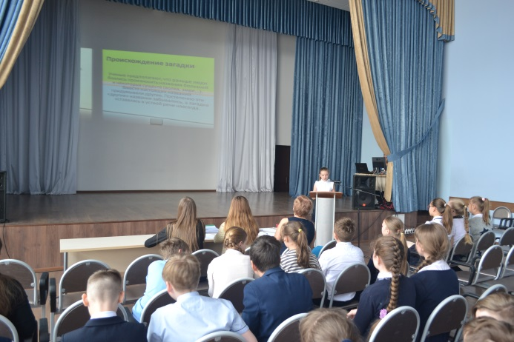
Продуктивной является работа учителя в рамках деятельности гимназического научного общества учащихся «Потенциал». На заключительных конференциях ежегодно учениками Оксаны Алексеевны представляются работы, которые заслуживают всеобщего внимания и интереса. Анализ научно- исследовательских работ учащихся свидетельствует о развитии познавательных функций школьников, об их умении критически оценивать различные подходы к решению исследовательских задач. Сформированность у школьников исследовательских умений позволяет обеспечить конкурентоспособность выпускников при поступлении в вузы, способствует их успешному профессиональному обучению, помогает выстроить четкие и правильные жизненные ориентиры.
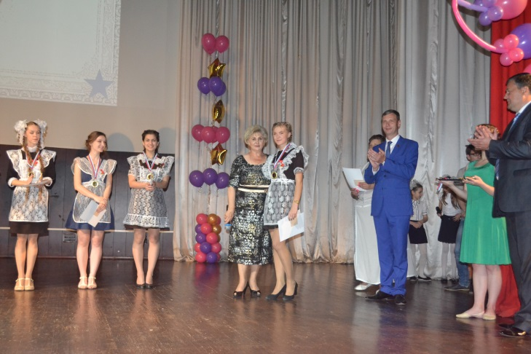
Пять выпускников в 2017 году окончили гимназию с золотыми медалями, обучаются в Высшей школе экономики (Кабакова П.), Рязанском медицинском университете имени Павлова (Глиняная Л), Российской таможенной академии (Ряскина Е.), СЗГМУ имени И.И. Мечникова (Сердюкова У.), Воронежском государственном университете (Гладышева П.) и были награждены Есенинской медалью и стипендией.
Таким образом, организованная Ряскиной О.А. научно-исследовательская деятельность создает положительные результаты: у учащихся формируется научное мышление.
Созданные педагогические условия способствуют развитию личности ребенка, повышению уровня ее творческой активности и познавательного интереса, комфортного вхождения в социально-активную взрослую жизнь.

